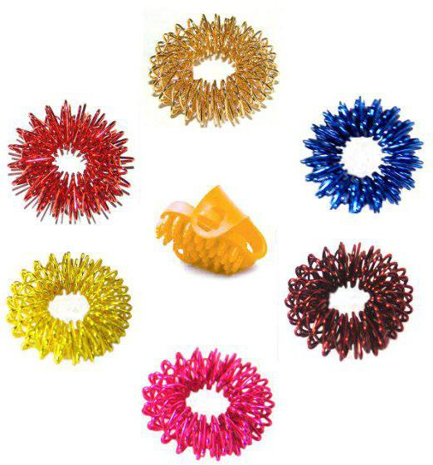 муниципальное казённое дошкольное образовательное

учреждение – детский сад № 2, г. Татарска

Семинар-практикум:

«Использование нетрадиционных здоровьесберегающих технологий в различных видах деятельности дошкольников в соответствии с ФГОС ДО»

Подготовила:

Воспитатель первой

квалификационной категории

Пономарёва И. П.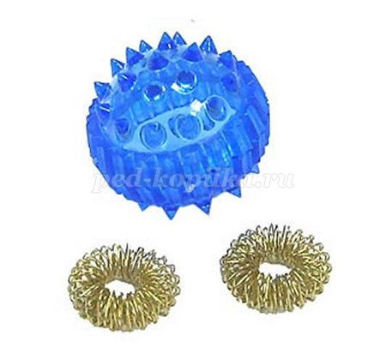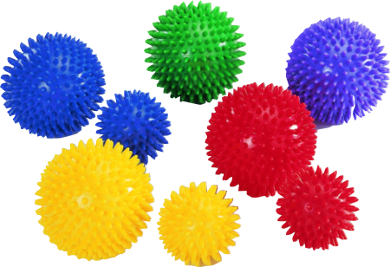

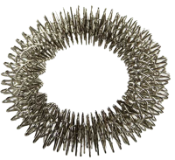

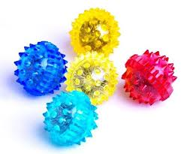

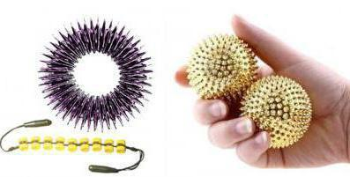

**Цель:** обучение участников мастер - класса применению нетрадиционной методики Су-Джок терапии, освоение и последующее активное применение здоровьесберегающей технологии в практической деятельности педагога.

**Ход мастер-класса.**

Добрый день и добрый час,

Приглашаю в мастер-класс!

1. **Вступительная часть.**

Представляю вашему вниманию семинар-практикум: «**Су-Джок терапия как средство здоровьесбережения дошкольников**» .

В современном обществе проблема сохранения и укрепления здоровья детей стоит более чем остро, что мы вправе поставить вопрос: «Что для нас важнее — их физическое состояние или обучение?» Еще Л. Шопенгауэр говорил: «Здоровье до того перевешивает все остальные блага, что здоровый нищий счастливее больного короля».

Существуют разнообразные формы и виды деятельности, направленные на сохранение и укрепление здоровья детей. Комплекс этих мер получил в настоящее время общее название «здоровьесберегающие технологии».

Здоровьесберегающие технологии –система мер, включающая взаимосвязь и взаимодействие всех факторов образовательной среды, направленных на сохранение здоровья ребёнка на всех этапах его обучения и развития.

Сегодня мы с вами знаем и используем в своей работе массу данных методик

***Использование современных образовательных (коррекционных) технологий, соответствующих ФГОС ДО:***

* ***Дыхательная гимнастика***
* ***Пальчиковая гимнастика***
* ***Гимнастика для глаз***
* ***Психогимнастика***
* ***Артикуляционная гимнастика***
* ***Физминутки***
* ***Развивающие игры***
* ***Логоритмика***
* ***Игрогимнастика***
* ***Моделирование***
* ***Музыкотерапия***
* ***Игротерапия***
* ***Су-Джоктерапия и др.***

Здоровьесберегающие образовательные технологии наиболее значимы среди всех известных технологий по степени влияния на здоровье детей. Главный их признак – использование психолого-педагогических приемов, методов, подходов к решению возникающих проблем.

И сегодня мне бы хотелось, поближе познакомить вас с таким методом как Су - Джок терапия, она считается одной из лучших систем самооздоровления. Буду рада, если данные методы вы будете использовать в своей работе.

**СУ-ДЖОК ТЕРАПИЯ** – это эффективный метод профилактики и лечения болезней. Методика Су-Джок применяется во всех дошкольных учреждениях Японии, начиная с 2-летнего возраста. Эффективность и простота Су — Джок терапии привели к ее широкому распространению не только на родине в Корее, но и по всему земному шару. Во многих странах Су — Джок терапия является составной частью государственных программ по здравоохранению и образованию.

1. **Практическая часть. Показ фрагментов индивидуальной работы.**

*(раздаю всем массажные шарики Су-Джок).*

Я предлагаю вам сейчас,

закрепить наш мастер-класс.

Будем с шариком играть,

Ручки наши развивать!

Этот кругленький дружок называется Су-Джок.

Этот шарик разноцветный покатаем мы в руках.

Чтобы легче было думать, сила чтоб была в руках.

Покатаем по ладошкам, он откроется вот так!

Там, волшебное колечко, ни большое, ни малое,

В гости к пальчикам заходит, всем оно, друзья, подходит.

А теперь, давайте вместе со мной поиграем с шариком Су-Джок.

|  |  |
| --- | --- |
| **Посмотрите на ладошку –**  **Как зелененький лужок!**  **Побежим по ней мы быстро**  **Прибежим в страну Су Джок.** | *Водят массажным шариком по среднему и безымянному пальчикам* |
| **Голова, глаза, два века**  **Нос и губы, уши вот!**  **Покатай ты сверху, снизу,**  **Чтоб помог наш друг Су Джок.** | *Водят по большому пальчику вверх и вниз.* |
| **Руками мы захлопали**  **И пустились в пляс,**  **Раз прокатим, два прокатим,**  **Погляди - ка ты на нас!** | *Водят шариком по указательному и мизинцу.* |
| **Ножками затопали,**  **Зашагали по полу.**  **Раз, два, три,**  **Шарик покати!** | *Водят массажным шариком по среднему и безымянному пальчикам.* |
| **Детям надо полежать,**  **Детям хочется поспать**  **Ладошки наши отдохнут**  **Из страны Су Джок уйдут.** | *Водят шариком по всей ладошке.* |
| **Чтоб здоров был пальчик наш,**  **Сделаем ему массаж.**  **Посильнее разотрем,**  **И к другому перейдем!** | *Водят шариком по всем пальчикам* |

Работу с Су - джокмассажером проводим в игровой форме, с использованием забавных стихов или сказок.

Комплексы массажа кистей рук с использованием массажеров Су Джок **Массаж «Колобок»** (с шариком Су-Джок)

Через поле и лесок *прокатить шарик по ладони*

Покатился Колобок.

Всем, кого в лесу встречал,

Громко песню распевал.

Зайчишке длинноухому, *прокатить шарик от кончика большого пальца к его основанию*

Волку серобрюхому, *то же - по указательному пальцу*

Мишке толстопятому, *то же - по среднему пальцу*

Лисичке хитроватой. *то же - по безымянному пальцу*

Хорошо он песню пел, *то же - по мизинцу*

И никто его не съел. *сжать шарик в ладони*

Ох, и умный Колобок, *покатать шарик по ладошке*

Колобок – румяный бок.

# Применение в работе ДОУ здоровьесберегающих педагогических технологий повысит результативность воспитательно-образовательного процесса, сформирует у детей ценностные ориентации, направленные на сохранение и укрепление здоровья.

**Массаж «Ежик»** (с массажным мячиком)

Ежик колючий бежал по дорожке. *прокатить мячик от ладони к плечу*

У нашего ежика быстрые ножки.

Но вот он в лесу лису повстречал, *прокатить мячик от плеча к ладони*

Свернулся в клубок

и домой убежал. *сжать мячик двумя руками*

(авторская разработка)

**Массаж «Сосны и елочки»** (со стержнем Су-Джок)

В чащу леса мы зашли, *прокатить продольными движениями между ладошками*

Сосны, елочки нашли.

У сосны иголки *прокатить стержень от кисти к локтю*

Длинные и колкие.

А у елочки иголки *прокатить стержень от локтя к кисти*

Остры-остры, колки-колки.

(авторская разработка)

**Массаж «Семейка ежей»** (с массажным мячиком)

Там, за горой, в чаще лесной *покатать мяч по столу круговыми движениями правой руки*

Ежик живет под высокой сосной.

В норке у ежика много ежат, *то же - левой рукой*

Таких же, как папа, колючих ребят.

Ежик для них собирает грибочки. *покатать мяч круговыми движениями между ладонями*

Любят грибочки сыночки и дочки.

Яблочек сладких в лесу соберет *круговые движения мячи по тыльной стороне правой ладони*

И на обед детишкам несет.

И для ежихи припас угощенье – *то же - по левой ладони*

Ежик малины собрал для варенья.

Дружно живут под высокой сосной *круговые движения мяча между ладонями*

Ежик с семьею в чащей лесной.

(авторская разработка)

**Массаж «За ягодами»** (с колечком Су-Джок)

Солнце светит к нам в окошко. *помассировать колечком большой палец*

Мы возьмем с тобой лукошко.

В лес с ребятами пойдем, *указательный*

Много ягод наберем.

Сколько их тут, посмотри – *средний*

Раз-два-три, раз-два-три!

Будет угощение *безымянный*

Всем на удивление.

Ягодки сладкие *мизинец*

Кушайте, ребятки!

(авторская разработка)

Повторить на левой руке